Отчет о работе учебного класса Камчатстата за 2015 год

В Камчатстате эксплуатация учебного класса закреплена такими организационно-распорядительными документами, как Приказ руководителя от 31.12.2010 №219, Положение об учебном классе, Регламент использования учебного класса. В соответствии с этими документами формируется план мероприятий, проводимых в учебных классе Камчатстата. На основании плана создается График загрузки учебного класса. Ведется журнал регистрации проводимых занятий.
Работа учебного класса Камчатстата находится под постоянным контролем руководства. В 2015 году в учебном классе было проведено 388 мероприятий, из них 119 занятий или 31% с использованием технических средств и программно-аппаратных комплексов. Эти мероприятия посетили около 4,6 тыс. человек. В обучающем процессе приняли участие все отделы Камчатстата.
Большая работа проведена в течение года по наполнению электронной библиотеки материалами. На конец года их насчитывается 1337 экземпляров.
Учебный класс оснащен 10 рабочими местами слушателей, но для проведения занятий наполняемость класса выше – иногда до 40 человек. Лекторами занятий являются специалисты структурного подразделения, но в качестве докладчика часто приглашаются квалифицированные специалисты других отделов. Ряд лекций проводится в актовом зале Камчатстата.
Не теряет своей актуальности и остается одной из значимых и постоянно развивающихся форм процесса обучения система производственно-экономического образования специалистов в Камчатстате. Большая часть запланированных занятий соответствует направлениям плана работы в учебном классе в 2015 году, утвержденного руководителем Камчатстата. Тематика проведенных занятий охватывает различные направления, такие как:
- вопросы организации статистической службы в Российской Федерации;
- изучение правовых актов и действующего законодательства по прохождению государственной гражданской службы в Российской Федерации с учетом изменений и дополнений;
- изучение материалов в целях повышения профессионального уровня, статистической грамотности;
- вопросы, посвященные взаимоотношениям в коллективе, развитию карьеры и др.
Вопросы общественно-политической и экономической жизни страны, материалы по прохождению государственной гражданской службы в Российской Федерации и противодействию коррупции регулярно освещались на занятиях экономической учебы во всех отделах. Изучались основные положения Послания Президента РФ Федеральному Собранию. Специалистами были внесены предложения в План мероприятий Камчатстата, направленных на реализацию основных положений Послания Президента РФ Федеральному Собранию РФ на 2015 год.
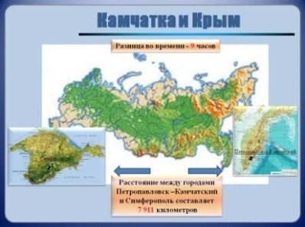
В целях реализации положений Послания Президента РФ организовано проведение занятия на тему «Два полуострова: Камчатка и Крым – Восток и Запад России». Слушателям был предложен презентационный материал. Занятие получило положительную оценку специалистов всех отделов Камчатстата за актуальность и патриотичность и было рекомендовано к проведению в День открытых дверей для студентов вузов краевого центра.
Большое значение уделялось изучению изменений и дополнений и знаний нормативно-правовой базы по противодействию коррупции, в том числе в части установления запретов, ограничений, обязанностей и дозволений, требований к служебному поведению федеральных государственных служащих, последовательности действий государственного органа при выявлении правонарушений коррупционного характера, правовых и морально-этических аспектов противодействия коррупции; навыков применения полученных знаний, включая способность оценить коррупционные риски в различных областях государственного управления, умение применить в практике государственного управления механизмы противодействия коррупции, а также официальных документов, необходимых для качественного исполнения государственной функции в Камчатстате.
Следующим блоком необходимо выделить - изучение изменений и дополнений в инструктивный материал, методологические изменения, формы статистической отчетности. В целях повышения профессионального уровня, статистической грамотности немало тем было посвящено изучению изменений и дополнений по разработке форм статистической отчетности. Большое внимание уделялось изучению материалов, обеспечивающих полноту и качество статистической информации, согласованность показателей. Ряд занятий посвящен методологии формирования статистической информации. Специалистами изучались вопросы об изменениях в методологии разработки годовой и текущей статистической отчетности по направлениям работы; вопросы совершенствования выпускаемых аналитических материалов и соблюдения конфиденциальности первичных данных, формирования Генеральной совокупности.
С интересом были изучены материалы интервью с руководителем Росстата А.Е. Суриновым «Есть ли кризис в России? О том, что происходит с российской экономикой и чем обернулось для страны присоединение Крыма» и интернет-интервью с участием статс-секретаря – заместителя руководителя Росстата Кевеша А.Л. «Актуальные вопросы развития и совершенствования отечественной статистики на 2015 год в свете законодательных инициатив Росстата».
Материалы по вопросам подготовки к Всероссийской сельскохозяйственной переписи 2016 года также стали темой нескольких занятий экономической учебы: «До переписи - 500 дней», «О подготовке к проведению Всероссийской сельскохозяйственной переписи населения 2016 года», «Чем живет российское село?», «Из истории сельскохозяйственных переписей в России».
Отдельный блок занятий был посвящен выборочным социально-демографическим наблюдениям, Микропереписи населения 2015 года, сплошному наблюдению за деятельностью субъектов малого и среднего предпринимательства.
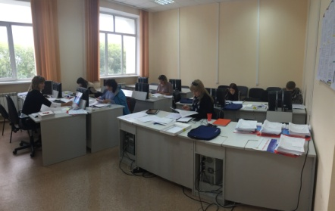
За отчетный год в учебном классе состоялось 58 семинарских занятий для временных сотрудников, привлекаемых для проведения всех обследований, проводимых в Камчатстате.
Особое внимание уделялось обучению работников районного звена по актуальным вопросам деятельности Камчатстата. За отчетный период специалистами в районном звене проведено 113 занятий.
Обучение федеральных государственных служащих направлено на повышение эффективности их профессиональной служебной деятельности, в связи с чем все более широкое распространение получает такая модель обучения, как использование дистанционных образовательных технологий и самообразование; ориентированные как на получение обучающимися новых знаний, так и на умение применить их в практике прохождения федеральной государственной службы. Обучившиеся специалисты выступили в качестве ретрансляторов материалов, полученных в результате дистанционного обучения, среди сотрудников отделов по следующим темам дистанционного обучения: «Основы государственной гражданской службы и противодействия коррупции в Российской Федерации», «Работа с респондентами при проведении статистических наблюдений на современном этапе», «О контрактной системе в сфере закупок товаров, работ, услуг для обеспечения государственных и муниципальных нужд», «Защита персональных данных и обеспечение технической защиты (ТЗИ) в федеральных органах исполнительной власти».
Эффективность производственно-экономической учебы состоит в её непрерывности, мобильности, разнообразии тематики, что помогает специалистам повысить уровень знаний, необходимых для профессионального роста и творческого исполнения служебных обязанностей.
Во всех отделах на занятиях рассматривались вопросы о порядке возмещения расходов на оплату стоимости проезда и провоза багажа в отпуск с учетом изменений, внесенных в постановление Правительства РФ от 12.06.2008 №455 «О порядке компенсации расходов на оплату стоимости проезда и провоза багажа к месту использования отпуска и обратно для лиц, работающих в федеральных органах государственной власти и федеральных государственных учреждениях, расположенных в районах Крайнего Севера и приравненных к ним местностях, и членов их семей»; вопросы исчисления средней заработной платы для расчета отпуска, компенсации за неиспользованный отпуск, командировки и т.д.
Отдельно следует отметить занятия, знакомящие работников с культурой поведения госслужащих, взаимодействием между коллегами на работе, а также помогающие молодым специалистам адаптироваться в новом коллективе (коммуникационные барьеры на пути делового общения и методы их преодоления, творческое мышление, как сделать речь выразительной, телефонный этикет и т.д.). Такие занятия вызывают наибольший интерес у сотрудников и, как правило, заканчиваются оживленной дискуссией. Эти занятия проводятся на постоянной основе.
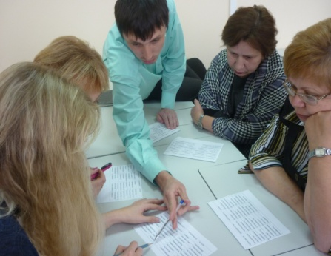
Активно проводились занятия с кадровым резервом. Процесс развития и обучения персонала многообразен и включает несколько модулей системы обучения в Камчатстате.
Один из них: занятия и тренинги для начинающих руководителей. А именно: подготовка к занятию управленческой деятельностью для главных специалистов-экспертов, подготовка сотрудников младших рангов, которые должны стараться «дотянуться» до главных специалистов-экспертов. Вследствие этого запускается глобальный механизм всеобщего развития, который формирует «ядро» лояльных сотрудников, готовых к эффективной деятельности и развитию.
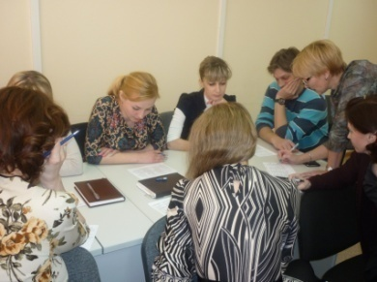
В целях ознакомления молодых сотрудников с корпоративной культурой Камчатстата, Кодексом этики и служебного поведения федеральных государственных гражданских служащих Федеральной службы государственной статистики проведено 2 тренинга с новыми сотрудниками «Добро пожаловать!»; занятие - тренинг на тему: «5 позиций поведения в дискуссии и споре». Также с молодыми специалистами проведены занятия: «Этика и психология бесконфликтного общения», «Защита конфиденциальной информации», «Работа в СТАТЕК для начинающих», «Диаграммы и их использование», обзоры журналов «Вопросы статистики». С руководителями структурных подразделений проведено занятие «Методический инструментарий по применению наставничества на государственной службе», «Теоретические занятия по подготовке руководителей структурных подразделений к тренировке по гражданской обороне».
С целью сплочения коллектива психологом Камчатстата были проведены тренинги в четырех отделах, а также с кадровым резервом по формированию общих командных ценностей.
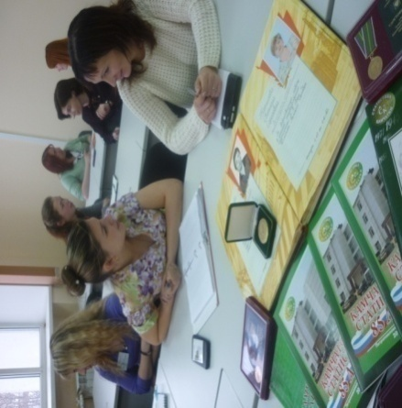
Со специалистами, подлежащими аттестации в 2015 году, проведено 18 занятий, формирующих уверенность в собственных силах и психологическую готовность служащих к процедуре аттестации. По мере необходимости аналогичные занятия проводились с сотрудниками, сдающими квалификационный экзамен.
В рамках празднования 70-летия победы в Великой Отечественной войне в актовом зале была прослушана лекция «Камчатка в годы Великой Отечественной войны». Проведен круглый стол «Российская статистика: вызовы ХХI века» - встреча руководителя Камчатстата со студентами 5 курса КГПУ им.В.Беринга.
В учебном классе проводились заседания Молодежного совета Камчатстата, Общественного совета,
заседания конкурсной комиссии по региональному конкурсу «На лучший постер среди школьников».
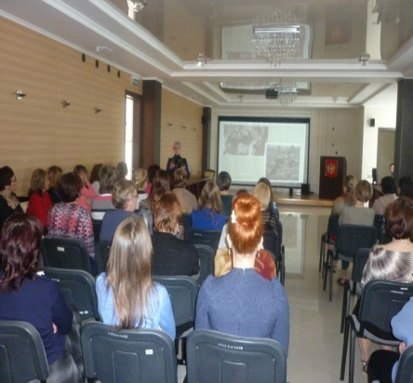
Проводились презентационные лекции банков ВТБ-24, Сбербанка, Райфайзенбанка, Примсоцбанка, Газпромбанка и др.
Проведена консультативная и методическая работа с сотрудниками по заполнению бланков налоговых деклараций для предоставления социальных и имущественных налоговых вычетов.
Большую помощь в проведении занятий в учебном классе оказывает выпускаемый силами Камчатстата «Информационный бюллетень». Кроме этого, докладчиками для подготовки и проведения занятий производственно-экономической учебы используются учебные материалы, полученные из Росстата и высших учебных заведений в рамках повышения квалификации.
Ожидаемая результативность занятий в учебном классе:
- внедрение в практику работы гражданского служащего новых знаний с целью повышения качества профессиональной деятельности;
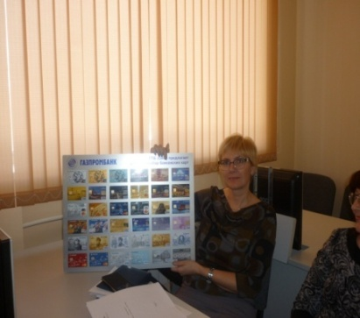
- изучение актуальных изменений в конкретных вопросах профессиональной деятельности;
- комплексное обновление знаний по ряду вопросов в установленной сфере профессиональной деятельности для решения соответствующих профессиональных задач;
- совершенствование знаний или получение дополнительных знаний для выполнения нового вида профессиональной деятельности.

